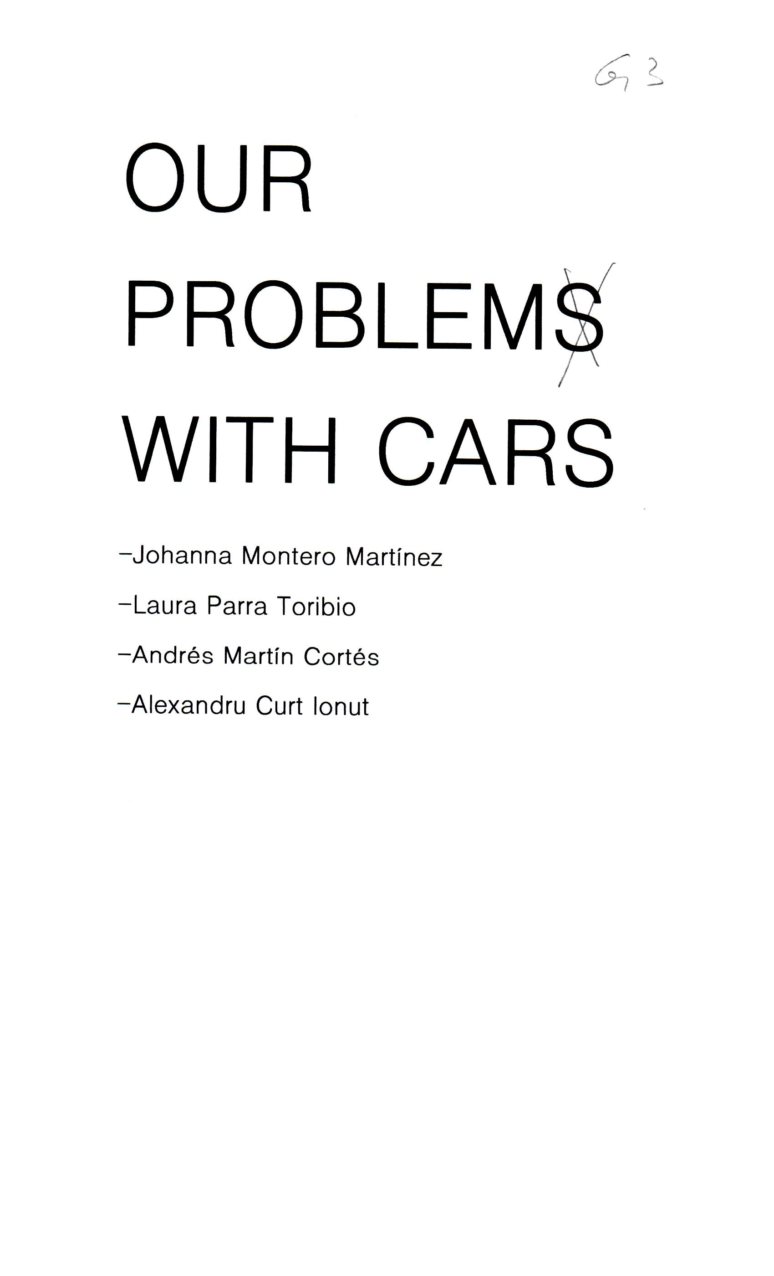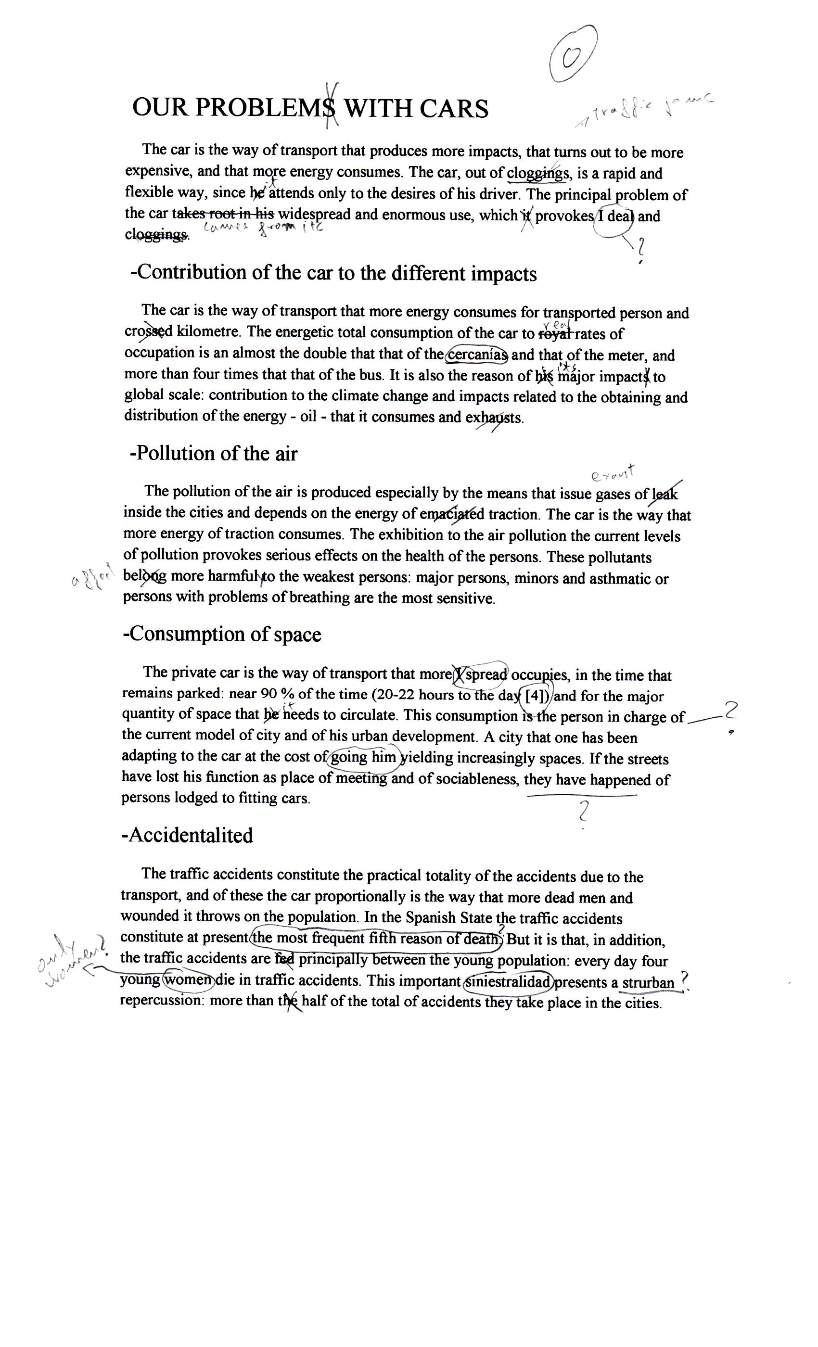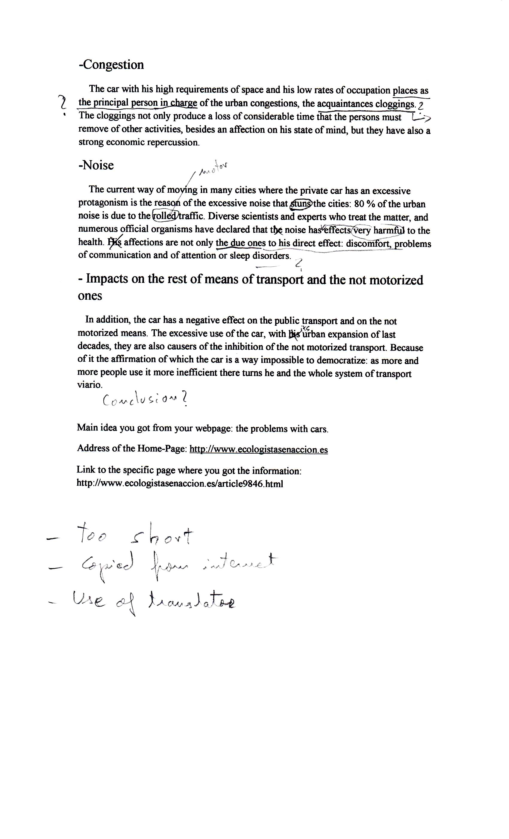
Copied and pasted:
http://www.ecologistasenaccion.es/article9846.html

Los problemas del coche
Share on facebook Share on twitter Share on email Share on print More Sharing Services 0
Noviembre de 2007, por Transporte | Visitas: 30785
El automóvil es el medio de transporte que más impactos provoca, que resulta más caro, y el que más energía consume. Puede ser útil para trayectos muy específicos que no sean cubiertos por ninguna línea de transporte público o para recorridos de puerta a puerta –para transporte de personas con problemas de movilidad, o cuando sea necesario desplazar objetos pesados–, así como para trayectos que deban realizarse a una gran velocidad por razones de urgencia. El coche, fuera de atascos, es un medio rápido y flexible, ya que atiende únicamente a los deseos de su conductor.
El principal problema del coche radica en su uso generalizado y desmesurado, que provoca la congestión e ineficiencia de todo el transporte viario. La ampliación de viario, la receta habitual ante situaciones de congestión, la mayor parte de las veces sólo supone un empeoramiento de los problemas a medio plazo.
Contribución del automóvil a los diferentes impactos
El automóvil es el medio de transporte que más energía consume por persona transportada y kilómetro recorrido, ya sea para tasas de ocupación máximas o tasas de ocupación reales (gráfico 1)
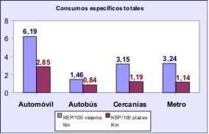
Gráfico 1. Fuente: A. Estevan y A. Sanz, 1996: Hacia la reconversión ecológica del transporte. La Catarata, Madrid.
El consumo energético total del automóvil –incluyendo el consumo de construcción del vehículo, de la infraestructura y el mantenimiento de la misma– a tasas de ocupación reales es casi el doble que el del cercanías y el del metro, y más de cuatro veces que el del autobús.
Este elevado consumo de energía, que lo sitúa como el medio de transporte más ineficiente, es la causa de sus mayores impactos y de su mayor coste económico, tanto para el usuario como para la sociedad.
Es también la causa de sus mayores impactos a escala global: contribución al cambio climático e impactos relacionados con la obtención y distribución de la energía –petróleo– que consume y agota.
Contaminación del aire
La contaminación del aire es producida sobre todo por los medios que emiten gases de escape en el interior de las ciudades y depende de la energía de tracción consumida. El automóvil es el medio que más energía de tracción consume: cuatro veces más que el autobús para el mismo número de viajeros. Se sitúa así como principal foco emisor y principal responsable de la contaminación del aire en las ciudades. Los automóviles son responsables del 80% de emisiones de NO2 debidas al tráfico y del 60% de emisiones de partículas.
La exposición a la contaminación atmosférica a los niveles actuales de contaminación provoca serios efectos sobre la salud de las personas: irritación de ojos, superficies mucosas y pulmones, incrementos en la mortalidad total, mortalidad por enfermedades respiratorias y cardiovasculares, pérdida de funcionamiento pulmonar y riesgo de incidencia del cáncer de pulmón.
Estos contaminantes son más perjudiciales para las personas más débiles: personas mayores, menores de edad y asmáticos o personas con problemas de respiración son las más sensibles.
El resultado es que en el Estado español más de 18 millones personas (de 35 millones evaluados) viven en lugares con aire contaminado [1] y se producen 16.000 muertes prematuras al año relacionadas con la contaminación atmosférica [2].
Consumo de espacio
La superficie urbana dedicada al automóvil es de entre el 20 y el 30% del total, alcanzando en urbanizaciones de nueva construcción porcentajes del 40% [3]. Esta proporción de espacio urbano ocupado se reparte entre el dedicado a aparcamiento y el empleado para la circulación de los vehículos.
El coche privado es el modo de transporte que más espacio ocupa, por el tiempo que permanece estacionado: cerca del 90% del tiempo (20-22 horas al día [4]) y por la mayor cantidad de espacio que necesita para circular: el espacio que necesita un viaje diario medio del hogar al trabajo en coche es 90 veces mayor que si el mismo viaje se efectúa en metro y 20 veces más que en autobús o tranvía, y los 60 coches que se utilizan para transportar a 75 personas equivalen a un autobús [5].
Este consumo es el responsable del modelo actual de ciudad y de su desarrollo urbano. Una ciudad que se ha ido adaptando al coche a costa de ir cediéndole cada vez más espacios. Si las calles han perdido su función como lugar de encuentro y de sociabilidad, han pasado de alojar personas a encajar coches, y se han visto reducidas a un simple lugar de tránsito, es debido a este proceso que ha primado el automóvil privado y su fomento desmesurado frente al resto de ciudadanos o medios de transporte.
Accidentalidad
Los accidentes de tráfico constituyen la práctica totalidad de los accidentes debidos al transporte, y de éstos el automóvil proporcionalmente es el medio que más muertos y heridos arroja sobre la población.
En el Estado español los accidentes de tráfico constituyen en la actualidad la quinta causa más frecuente de muerte, sólo por detrás de las enfermedades cardiovasculares, las neoplásicas, las respiratorias y las digestivas. Pero es que, además, los accidentes de tráfico se ceban principalmente entre la población joven: cada día mueren cuatro jóvenes en accidentes de tráfico [6], convirtiéndose en la primera causa de muerte entre los jóvenes, por delante del sida y las drogas. De hecho, representan la principal causa de mortandad de las personas de menos de 39 años [7].
Esta importante siniestralidad presenta una fuerte repercusión urbana: más de la mitad del total de accidentes se producen en las ciudades. El número de heridos en accidentes de tráfico es en ciudad aproximadamente el 50%, al igual que las muertes por atropello. La mayoría de los accidentes de moto son preferentemente urbanos: 76% del total.
La cifra total de víctimas para el año 2005, uno de los años con menores tasas de accidentalidad, fueron de más 137.000 personas, con 4.442 personas fallecidas y 21.859 heridos graves.
Congestión
El automóvil con sus elevados requerimientos de espacio y sus bajas tasas de ocupación se sitúa como el principal responsable de las congestiones urbanas, los conocidos atascos.
Los atascos no sólo producen una pérdida de tiempo considerable que las personas deben sustraer de otras actividades, además de una afección sobre su estado de ánimo, sino que tienen también una fuerte repercusión económica –horas productivas perdidas, pérdidas en el comercio, operaciones de abastecimiento más difíciles y con retrasos, etc.–. A medida que aumenta la utilización del automóvil, se incrementan la congestión viaria y con ella disminuye la velocidad media de circulación, alcanzando niveles tan bajos que anulan la principal ventaja competitiva del automóvil como medio de transporte.
Ruido
La forma actual de moverse en muchas ciudades donde el automóvil privado tiene un protagonismo excesivo es la causa del excesivo ruido que aturde las ciudades: el 80% del ruido urbano es debido al tráfico rodado. De hecho el tranvía genera 46 veces menos ruido que los coches y los autobuses 11 veces menos que el número de automóviles equivalente.
“Según la Unión Europea el 74% de los españoles están expuestos a niveles sonoros superiores a 55 decibelios, producidos por la circulación” [8] y “dos de cada tres residentes en ciudades españolas medias o grandes viven en ambientes sonoros considerados generalmente como inaceptables” [9]. Es decir, que dos de cada tres personas que viven en ciudades medias o grandes se encuentran en ambientes por encima del límite a partir del cual existe contaminación acústica.
Diversos científicos y expertos que tratan la materia, y numerosos organismos oficiales han declarado de forma unánime que el ruido tiene efectos muy perjudiciales para la salud. Sus afecciones no son sólo las debidas a su efecto directo: malestar, problemas de comunicación y de atención o trastornos del sueño, sino también las relacionados con exposiciones prolongadas: cansancio crónico, insomnio, enfermedades cardiovasculares, trastornos del sistema inmune, ansiedad, depresión, irritabilidad, náuseas, jaquecas y cambios conductuales –hostilidad, intolerancia, agresividad, aislamiento social–.
Bajas tasas de ocupación
Todos estos problemas se ven, además, considerablemente agravados por las tasas de ocupación tan bajas que presenta el coche: una media de 1,2 personas por vehículo. Tasas tan bajas que multiplican el consumo de energía, la contaminación emitida, el ruido generado, el consumo de espacio por persona transportada y las posibilidades de accidente.
Impactos sobre el resto de medios de transporte y los no motorizados
Además, el coche tiene un efecto negativo sobre el transporte público y sobre los medios no motorizados. La repercusión sobre el transporte público se debe a la gran cantidad de espacio público que consume y las congestiones que produce. Competición desigual –recuérdese el espacio que consume cada medio– por un espacio público limitado en el que el gran perdedor es el sistema público de autobuses, que ve muy empeorada la calidad de su servicio y requiere, para ser mantenido, de importantes inversiones públicas. En esta injusta competición, el autobús pierde potenciales viajeros que se pasan al automóvil, perpetuando el problema, o a otros medios.
El efecto indirecto de esta situación es que al mismo tiempo que el transporte público por carretera se encuentra desprestigiado, el metro y el cercanías son los únicos transportes públicos demandados por la sociedad debido a su elevado grado de aceptación social. Y es que estos medios de transporte no tienen que competir contra el coche por el espacio público, gracias a lo cual garantizan un servicio de calidad. Pero no conviene olvidar que ambos requieren de unas importantes inversiones en infraestructura que deben amortizarse, y que sólo resultan rentables a partir de una cantidad de viajeros por día muy elevada, un requisito que cumplen no muchos trayectos urbanos.
El uso excesivo del automóvil, con su expansión urbana de las últimas décadas, son también causantes de la inhibición de los transportes no motorizados. Peatones y ciclistas no encuentran lugar en una ciudad hostil para ellos. Una ciudad diseñada para el coche, sin espacio ni facilidades para andar o pedalear, donde el régimen de miedo (por atropello) del automóvil y la contaminación que produce se combinan inhibiendo a peatones y ciclistas.
Por eso la afirmación de que el automóvil es un medio imposible de democratizar: a medida que más y más gente lo utiliza más ineficiente se vuelve él y todo el sistema de transporte viario.

Notas
[1] Ecologistas en Acción, 2007: Informe sobre la calidad del aire en el Estado español. Balance 2006
[2] Datos del Ministerio de Medio Ambiente.
[3] A. Estevan y A. Sanz, 1996: Hacia la reconversión ecológica del transporte. La Catarata, Madrid.
[4] Ticket to the Future: Three Stops to Sustainable Mobility y de UITP Millennium Cities Database for Sustainable Transport
[5] Instituto para la Diversificación y Ahorro de la Energía, IDAE, julio 2006: Guía práctica para la elaboración e implantación de Planes de Movilidad Urbana Sostenible.
[6] Tráfico y seguridad vial, nº 183. Marzo-Abril 2007
[7] Observatorio Nacional de Seguridad Vial. DGT, 2005: Las principales cifras de la Siniestralidad Vial, España 2005.
[8] Ministerio de Medio Ambiente e IDAE: Movilidad Urbana: Energía, Transporte y Medio Ambiente. Dossier Técnico elaborado en 2002.
[9] B. García y F. J. Garrido. 2003: La contaminación acústica en nuestras ciudades. Fundación La Caixa. Los autores llegan a esa conclusión basándose en mediciones anteriores sobre niveles sonoros en muchas ciudades españolas, que establecieron una media de ruido de entre 65 y 75 decibelios, y trasladándolo a la población.
Use of translator:

